Θέμα 2^{ο}
2.1 Στην παρακάτω εικόνα απεικονίζεται η είσοδος σωλήνωσης αερίου διαμέσου τοίχου σε κτίριο, κάτω από το έδαφος. Να γράψετε τους αριθμούς 1, 2, 3, 4, 5 από τη στήλη Α και δίπλα ένα από τα γράμματα α, β, γ, δ, ε, στ της στήλης Β που δίνει τη σωστή αντιστοίχιση. Σημειώνεται ότι ένα γράμμα από τη στήλη Β θα περισσέψει.
1
ΣΤΗΛΗ Α  (Βλέπε εικόνα) | ΣΤΗΛΗ Β
1 | α. Διηλεκτρικός (μονωτικός) σύνδεσμος
2 | β. Βαλβίδα εκτόνωσης πίεσης
3 | γ. Όρυγμα
4 | δ. Σωλήνας σύνδεσης
5 | ε. Κεντρική αποφρακτική βαλβίδα
 | στ. Κανάλι από μπετόν
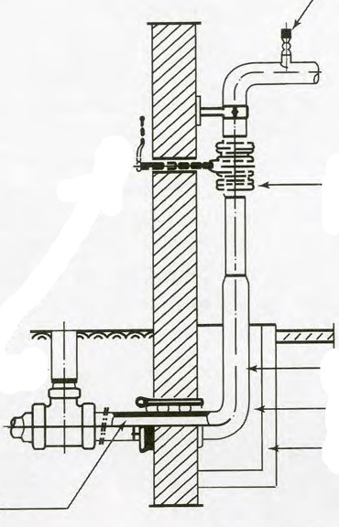
5
4
3
2
Όδευση μέσα από τοίχο
2
Μονάδες 15

2.2 Απαντήστε στα παρακάτω ερωτήματα:
α. Αναφέρετε τις ασφαλιστικές διατάξεις που δύναται να χρησιμοποιηθούν στην περίπτωση υψηλής πίεσης στα δίκτυα αερίου κατά τη σύνδεση κεντρικού αγωγού φυσικού αερίου με την εσωτερική εγκατάσταση. (Μονάδες 6)
β. Πόσες ασφαλιστικές διατάξεις απαιτούνται για μέγιστη πίεση λειτουργίας του δικτύου αερίου άνω των 4 bar; (Μονάδες 2)
γ. Πόσες ασφαλιστικές διατάξεις απαιτούνται για μέγιστη πίεση λειτουργίας του δικτύου αερίου μεταξύ 4 bar και 100 mbar; (Μονάδες 2)
Μονάδες 10

